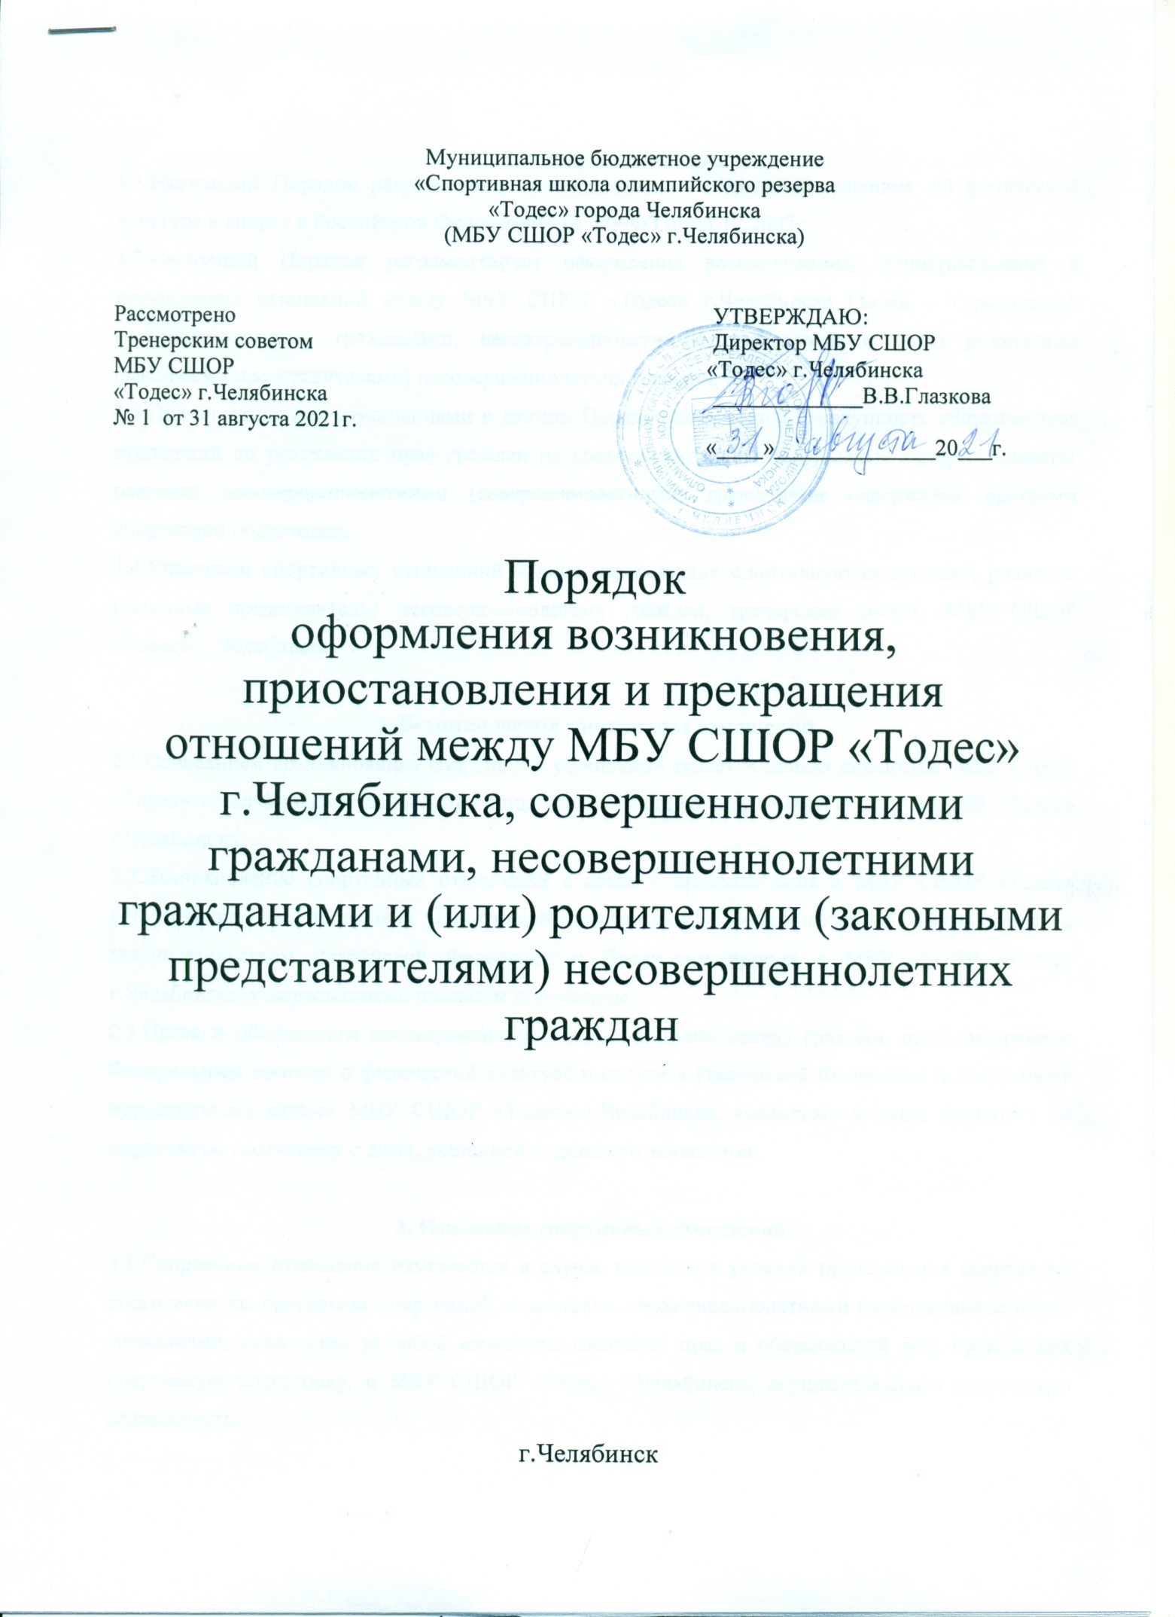1. Общие положения
1.1.Настоящий Порядок разработан в соответствии с Федеральным законом «О физической культуре и спорте в Российской Федерации» № 329-ФЗ от 04.12.2007г.
1.2.Настоящий Порядок регламентирует оформление возникновения, приостановления и прекращения отношений между МБУ СШОР «Тодес» г.Челябинска (далее - Учреждение), совершеннолетними гражданами, несовершеннолетними гражданами и (или) родителями (законными представителями) несовершеннолетних граждан.
1.3.Под спортивными отношениями в данном Порядке понимается совокупность общественных отношений по реализации прав граждан на спортивную подготовку, целью которых является освоение несовершеннолетними (совершеннолетними) гражданами содержания программ спортивной подготовки.
1.4.Участники спортивных отношений – лица, проходящие спортивную подготовку, родители (законные представители) несовершеннолетних граждан, тренерский состав, МБУ СШОР «Тодес» г. Челябинска.

2. Возникновение спортивных отношений
2.1.Основанием возникновения спортивных отношений является приказ директора МБУ СШОР «Тодес» г.Челябинска о зачислении лица на спортивную подготовку в МБУ СШОР «Тодес» г.Челябинска.
2.2.Возникновение спортивных отношений в связи с приемом лица в МБУ СШОР «Тодес» г.Челябинска на программу спортивной подготовки оформляется в соответствии с законодательством Российской Федерации и Правилами приема в МБУ СШОР «Тодес» г.Челябинска, утвержденными приказом директором.
2.3.Права и обязанности несовершеннолетних (совершеннолетних) граждан, предусмотренные Федеральным законом о физической культуре и спорте в Российской Федерации и локальными нормативными актами МБУ СШОР «Тодес» г.Челябинска, возникают у лица, принятого на спортивную подготовку с даты, указанной в приказе о зачислении.

3. Изменение спортивных отношений
3.1.Спортивные отношения изменяются в случае изменения условий прохождения спортивной подготовки по программе спортивной подготовки несовершеннолетними (совершеннолетними) гражданами, повлекших за собой изменение взаимных прав и обязанностей лиц, проходящих спортивную подготовку, и МБУ СШОР «Тодес» г.Челябинска, осуществляющим спортивную деятельность.
3.2.Основанием для изменения спортивных отношений является приказ директора МБУ СШОР «Тодес» г.Челябинска.
3.3.Права и обязанности спортсмена, предусмотренные Федеральным законом о физической культуре и спорте в Российской Федерации и локальными нормативными актами МБУ СШОР «Тодес» г.Челябинска, изменяются с даты издания распорядительного акта или с иной указанной в нем даты.
4. Приостановление спортивных отношений
4.1.Приостановление спортивных отношений, за исключением приостановления спортивных отношений по инициативе МБУ СШОР «Тодес» г.Челябинска, осуществляется по заявлению совершеннолетнего гражданина или родителей (законных представителей) несовершеннолетних граждан.
В заявлении указываются:
- фамилия, имя, отчество лица, проходящего спортивную подготовку;
- дата рождения;
- тренировочная группа;
- причины приостановления спортивных отношений.
4.2.Приостановление спортивных отношений оформляется приказом директора МБУ СШОР «Тодес» г.Челябинска.

5. Прекращение спортивных отношений
5.1.Спортивные отношения прекращаются в связи с отчислением несовершеннолетнего (совершеннолетнего) гражданина из Учреждения:
- в связи с завершением спортивной подготовки;
- с этапа высшего спортивного мастерства при отсутствии стабильных спортивных результатов 2 сезона подряд и невыполнении показателей соревновательной деятельности;
- досрочно по инициативе совершеннолетнего гражданина МБУ СШОР «Тодес» г.Челябинска или родителей (законных представителей) несовершеннолетних граждан, в том числе в случае перевода занимающегося для продолжения прохождения спортивной подготовки в другую организацию, осуществляющую спортивную деятельность;
- досрочно по инициативе Учредителя в случае применения к занимающемуся отчисления как меры дисциплинарного взыскания;
- по обстоятельствам, не зависящим от воли занимающегося или родителей (законных представителей) несовершеннолетнего гражданина и Учреждения, в том числе в случае ликвидации Учреждения;
- по медицинским противопоказаниям занимающегося;
- за невыполнение нормативов контрольно-переводных нормативов два года подряд;
- за отсутствие занимающегося на тренировочных занятиях без уважительной причины (более 14 тренировочных дней).
5.2.Основанием для прекращения спортивных отношений является приказ об отчислении несовершеннолетнего (совершеннолетнего) гражданина из МБУ СШОР «Тодес» г.Челябинска. Права и обязанности спортсмена, предусмотренные Федеральным законом о физической культуре и спорте в Российской Федерации и локальными нормативными актами МБУ СШОР «Тодес» г.Челябинска, прекращаются с даты его отчисления из МБУ СШОР «Тодес» г.Челябинска.

